SAP Concur リリース ノート
Concur Expense (Professional / Premium)
年 / 月 | 対象
2019 年 9 月 21 日  英語版の投稿:  9 月 20 日金曜日 8:15 AM 太平洋時間 | SAP Concur をお使いのお客様 最終版
コンテンツ
リリース ノート 1
認証 1
** 進行中 ** HMAC の廃止および SSO セルフサービスへの移行開始 1
IP 制限の変更 3
新しい SAP Concur サインイン ページ（10 月末） 4
シングル サインオン（SSO）セルフサービス オプション（10 月末） 12
会社請求の取引明細レポート 16
** お知らせ ** SAP Concur Mobile アプリを介した承認 16
E-Receipt 17
フライトの E-Receipt の最新の外観 17
Uber からの正規のメールについての通知 19
Expense Pay 21
(USD/CAD) 更新: クラシック Pay の終了およびグローバル Pay への移行 (9 月 1 日) 21
ファイル転送のアップデート 22
安全でない SSH プロトコル アルゴリズム/暗号のサポート終了（10 月 14 日） 22
その他 23
管理者向け SAP Concur クイック ヘルプ ツールの拡張 23
ユーザー サポート デスク サービスをご利用のお客様向けの画面共有 25
新 Expense 27
** 進行中 ** Expense のエンド ユーザー向けの新しいユーザー インターフェース 27
クイック経費 31
** 進行中 ** クイック経費 v3 の廃止 31
今後の変更予定 32
突合 32
** 変更予定 ** 「突合請求書を Expense に表示」の廃止 32
E-Receipt 35
** 変更予定 ** 領収書としての自動承認の廃止 35
プロファイル 38
** 変更予定 ** 「個人のクレジット カード」のページとリンクを「経費のクレジット カード」へ変更 38
お客様へのお知らせ 41
月次情報 - ブラウザの認証および推奨環境 41
リリース ノートおよびその他の技術文書 42
オンライン ヘルプ - 管理者 42
Concur サポート ポータル - – 指定されたユーザー 42
ケース 44
ステータスを確認する手順 44
例 45

法的免責事項
この提示物の内容は、SAP SE または SAP の関連会社の機密の専有情報であり、SAP SE またはそれぞれの SAP の関連会社の許可なく開示することはできません。この提示物は、SAP SE またはその関連会社とのライセンス契約またはその他何らかのサービス契約やサブスクリプション契約に拘束されることはありません。SAP SE およびその関連会社は、このドキュメントまたは関連の提示物に記載される業務を遂行する、またはそこに記述される機能を開発もしくはリリースする義務を負いません。このドキュメント、または関連の提示物、および SAP SE または SAP の関連会社の戦略並びに将来の開発物、製品、またはプラットフォームの方向性並びに機能はすべて、変更となる可能性があり、SAP SE およびその関連会社により随時、理由の如何を問わずに予告なしで変更される場合があります。このドキュメントに記載する情報は、何らかの具体物、コード、または機能を提供するという確約、約束、または法的義務には当たりません。このドキュメントは、商業性、特定目的への適合性、または非侵害性の黙示的保証を含めて、明示または黙示を問わず、いかなる種類の保証をも伴うものではありません。このドキュメントは情報提供のみを目的としており、契約に取り入れられることはありません。SAP SE およびその関連会社は、SAP SE または SAP の関連会社の意図的な不当行為または重大な過失に起因する損害を除き、このドキュメントの誤記または脱落について一切の責任を負わないものとします。
将来の見通しに関する記述はすべて、さまざまなリスクや不確定要素を伴うものであり、実際の結果は、予測とは大きく異なるものとなる可能性があります。読者は、これらの将来の見通しに関する記述に過剰に依存しないよう注意が求められ、購入の決定を行う際にはこれらに依拠するべきではありません。

リリース ノート

認証

** 進行中 ** HMAC の廃止および SSO セルフサービスへの移行開始

情報の初回公開日 | 最終更新日 | 機能のリリース予定日
2019 年 7 月 12 日 | 2019 年 9 月 18 日 | フェーズ I: 2019 年 7 月  フェーズ II: 2020 年 7 月
このリリース ノートでは、前回の月次リリース以降の変更を黄色で強調表示しています。
この変更は、安全な認証を維持する SAP Concur の継続的な取り組みの一環です。

概要
SAP Concur は、SSO オプションとしてハッシュ ベースのメッセージ認証コード（HMAC）を削除する廃止プロセスを間もなく開始します。HMAC の代替サービスは SAML SSO です。これはセルフ サービス方式の設定方法で、お客様の管理者は SAP Concur 内で SAML 接続を完了することができます。
現在 HMAC をお使いのお客様は、リリース後ただちに SSO セルフサービス ツールに移行することをお勧めします（予定されている月次リリース日ではなく、10 月末を目指しています）。新しい SSO セルフサービス ツールは、無料の機能としてすべてのお客様に提供されています。新しい SSO セルフサービス ツールを使用すると、複数のポータル（ID プロバイダ）を追加できます。
HMAC の廃止プロセスは 2 段階あります。
フェーズ I:
- お客様には、アイデンティティ プロバイダ（IdP）またはカスタム SAML 2.0 ソリューションが必要です。
- お客様は新しい SSO セルフサービス ツールのテストを開始します。（詳しくは下記をご参照ください。）
- お客様は、新しいSSOセルフサービス ツールを使用して新しいお客様の導入準備をします。このツールは、2019 年 10 月末のリリースで提供予定です（予定されている月次リリース日ではありません）。
- SSO ツールが利用可能になった後、HMAC の公式のサポート廃止日をリリース ノートで通知します。公式の廃止日以降は、新規のお客様への導入に HMAC を使用することはできません。新しい SSO セルフサービス ツールを使用する必要があります。
- HMAC をお使いの既存のお客様は、新しい SSO セルフサービス ツールを使用して移行する必要があります。
フェーズ II:
- お客様は継続して、既存の HMAC のお客様を新しい SSO セルフサービス ツールに移行します。
- 全員が HMAC から新しい SSO セルフサービス ツールに移行したら、HMAC サービスをシャットダウンします。フェーズ Ⅱ は 2020 年半ばに終了する予定です。

業務目的とユーザーへの利点
この変更により、SAP Concur の製品およびサービスにログインするユーザーに強化されたセキュリティおよび改善されたサポートを提供します。

重要 – TMCの移行
出張管理会社（TMC）は大きな影響を受けるため、今すぐ SAML SSO のテストを開始して、新しい SSO セルフサービス ツールへの移行を準備する必要があります。
TMC は、新しいお客様に対して HMAC ではなく SAML SSO を設定する必要があります。SAML SSO を設定することで、TMC が SSO セルフサービス ツールをテストし、内部スタッフをトレーニングしてお客様を支援するための時間をより多く捻出できます。
HMAC 廃止プロセスのフェーズ I の準備:
- TMC はまず SAML 2.0 をサポートする必要があります。TMC は SAML 2.0 ソリューションを契約または開発する必要があります。TMC にはアイデンティティ プロバイダ（IdP）が必要です。
- SAML 2.0 のサポートが完了すると、TMC がさらに多くの情報を求めて SAP Concur サポートにサポートを依頼する可能性があります。新しい SSO セルフサービス ツールは、無料の機能としてすべてのお客様に提供されています。TMCは、設定の依頼の際にオンライン注文フォームを使用する必要はありません。

重要 – 従来の HMAC をお使いのお客様の移行
お客様は、新しい SSO セルフサービス ツールへの移行に備えて、直ちに SSO のテストを開始する必要があります。
HMAC 廃止プロセスのフェーズ I の準備:
- お客様には、アイデンティティ プロバイダ（IdP）またはカスタム SAML 2.0 ソリューションが必要です。
- お客様は、リリース後ただちに SSO セルフサービス ツールに移行することができます（予定されている月次リリース日ではなく、10 月末）。

詳細情報
- 詳しい情報は、本ドキュメントの「認証 | シングル サインオン (SSO) セルフサービス オプションの提供」（10 月末）のリリース ノートをご参照ください。

IP 制限の変更

概要
ユーザーが SAP Concur にサインインする際の検証プロセスに、IP 制限（IPR）の確認と遵守があります。IPR は、SAP Concur にサインインできる IP を制限するためにお客様が定義する特定の IP または IP の範囲であり、許可する IP アドレスや IP アドレス パターンのリストを含む文字列にします。たとえば、"170.242.6.43;170.243.70.42;170.243.70.43;171.159.*.*" のようになります。
IPR の設定と変更は SAP Concur がモジュール プロパティを使用して行います。モジュール プロパティは、厳密には Travel の設定ですが、Travel、Expense、Invoice、Request のカスタム設定に含めることができます。そのため、Concur Travel を使用していなくても IPR を使用できます。
現在、IPR はお客様の Travel の構成ごとに設定されているためメンテナンス問題が発生することが多く、そのためにエラーが発生する可能性があります。さらに、新しく作成した構成には自動的に含まれないため、設定し忘れるリスクもあります。
本リリースで、この設定を構成レベルの設定から会社レベルの設定に変更する予定です。変更に伴い、1 組の IPR が会社全体に適用されます。
多くのお客様には、この変更による影響はありません。影響を受けるお客様に対しては、事前に SAP Concur から個別にご連絡して必要な設定変更を行います。

業務目的とユーザーへの利点
IPR を使用するお客様は、IPR が会社全体に適用されることが確認できます。

ユーザーへの表示
SAP Concur サービスへのサインインまたは使用には影響しません。

設定とアクティブ化
この変更は自動的に有効になります。その他の設定やアクティブ化は必要ありません。この変更によって影響を受けるお客様には、SAP Concur からご連絡します。

新しい SAP Concur サインイン ページ（10 月末）
この変更は、安全な認証を維持する SAP Concur の継続的な取り組みの一環です。

概要
2019 年 10 月末に SAP Concur の [サインイン] ページが更新され、直接 Concur ユーザー名やパスワードを使用するユーザーと、シングル サインオン (SSO) を使用するユーザーの両方に新しいログイン画面が表示されます。SSO ユーザーは、www.concursolutions.com で SP-initiated の SSO ログイン プロセスを開始できます。
新しい SAP Concur [サインイン] ページは、強化されたセキュリティを備え、現在の業界標準を満たし、ログイン成功率を向上させる 2 ステップのログイン プロセスが特徴です。この機能は、2019 年 10 月下旬に提供予定です。

業務目的とユーザーへの利点
SAP Concur 製品やサービスへのログイン時に、より高いセキュリティおよび迅速で便利な操作性を提供します。

重要 – 従来の SSO をお使いのお客様の移行
新しい SSO サービスにまだ移行していない従来の SSO をお使いのお客様は、新しいサービスがリリースされた後もユーザーが通常どおりにログインできます。
新しい SSO サービスがリリースされると、以下が発生します。
- 従来の SSO をお使いのお客様がすべてのユーザーに対して SSO ログインを強制していない場合、一部のユーザーは www.concursolutions.com にログインし、一部のユーザーは既存の SSO ログイン方法を使用してログインします。従来の SSO をお使いのお客様に対して、www.concursolutions.com のユーザー インターフェース (UI) のみが変更されます。
- お客様がすべてのユーザーに対して SSO ログインを強制している場合、ユーザーは影響を受けません。
- 重要: すべてのお客様が新しい SSO サービスに移行する必要があります。従来の SSO サービスは、すべてのお客様の移行が完了するまで利用できます。
新しい SAML2 サービスは、既存の SSO サービスから独立しています。SAML2 で新しい SSO 接続を設定しても、既存の SSO 接続は中断されません。既存のお客様は、新しい SAML2 サービスに移行する間、レガシー SSO のままにしておくことができます。
- 詳しい情報は、本ドキュメントの「認証 | シングル サインオン (SSO) セルフサービス オプションの提供」（10 月末）のリリース ノートをご参照ください。

TMC およびテスト ユーザーへの影響
SSO の強制はすべてのユーザーに影響します。SSO 設定は全社的な設定です。「シングル サインオンの管理」機能が一般向けにリリースされた場合、SSO 設定には 2 つのオプションがあります。ほとんどのお客様は、「SSO 必須」設定を使用して、すべてのユーザーに SSO を適用します。ただし、「SSO 任意」設定は、旅行会社 (TMC) 、テスト ユーザーやトレーニング ユーザーなど、複数のサインインが必要なお客様に利用可能になります。
ユーザーのプロファイルの [テスト ユーザー] 設定では、ユーザーがモジュールにどのようにログインするか、またはログインできるかどうかは決定されません。この設定は、テスト ユーザーが一度ログインしたときに表示できる内容を決定し、テスト データが実際の（運用）データに影響しないようにするものです。この機能についての全般情報は、設定ガイド「テスト ユーザー（製品共通）」をご参照ください。
- 詳しい情報は、本ドキュメントの「認証 | シングル サインオン (SSO) セルフサービス オプションの提供」（10 月末）のリリース ノートをご参照ください。

ユーザーへの表示 - 旧 [サインイン] ページのワークフロー
現行の [サインイン] ページには、[ユーザー名] および [パスワード] フィールド、そして [サインイン] ボタンが表示されます。ユーザーが認証されると、[SAP Concur ホーム] ページが表示されます。
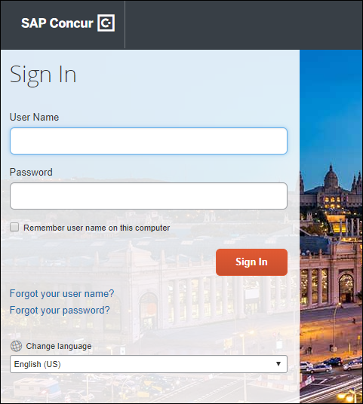

SSO 必須ユーザーへの表示 - 新しい [サインイン] ページのワークフロー
新しい [サインイン] ページには、[ユーザー名] 、そして [次へ] ボタンが表示されます。ユーザー名を入力します。
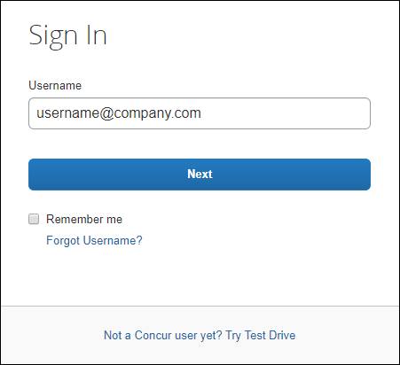
[情報を記憶させる] チェック ボックスを選択して、ユーザー名を次回ログイン時に表示させることができます。
そして、[次へ] をクリックします。
1 つまたは複数の ID プロバイダ（IdP）オプションを含む [サインイン] ページに移動します。SSO 認証に使用するプロバイダをクリックします。
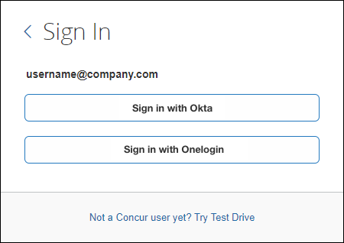
認証されると、SAP Concur の [ホーム] ページが表示されます。

SSO 任意ユーザーへの表示 - 新しい [サインイン] ページのワークフロー
新しい [サインイン] ページには、[ユーザー名] 、そして [次へ] ボタンが表示されます。ユーザー名を入力します。
[情報を記憶させる] チェック ボックスを選択して、ユーザー名を次回ログイン時に表示させることができます。
そして、[次へ] をクリックします。
SSO を使用するか、ユーザー名/パスワードを使用してサインインするかを選択できます。
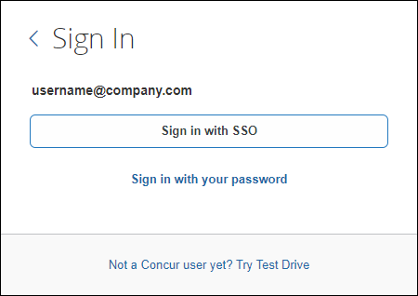
[SSO でサインイン] をクリックすると、SAP Concur の [ホーム] ページに移動します。
[パスワードでサインイン] をクリックすると、[パスワード] フィールドのある [サインイン] ページに移動します。パスワードを入力し、[サインイン] をクリックします。
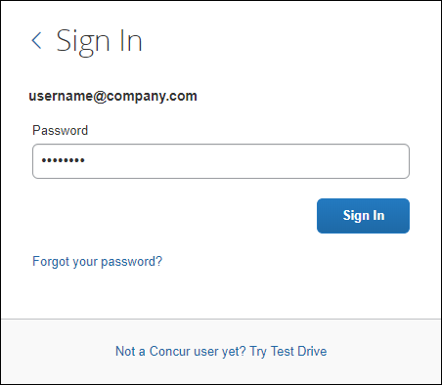
システムがユーザーの資格情報を認証します。ユーザーのパスワードが認証されると、[SAP Concur ホーム] ページが表示されます。

ユーザー名およびパスワードを使用するユーザーへの表示 - 新しい [サインイン] ページ
新しい [サインイン] ページには、[ユーザー名] 、そして [次へ] ボタンが表示されます。パスワードを入力し、[次へ] をクリックします。
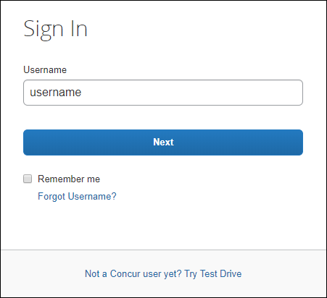
[情報を記憶させる] チェック ボックスを選択して、ユーザー名を次回ログイン時に表示させることができます。
[パスワード] フィールドのある [サインイン] ページに移動します。
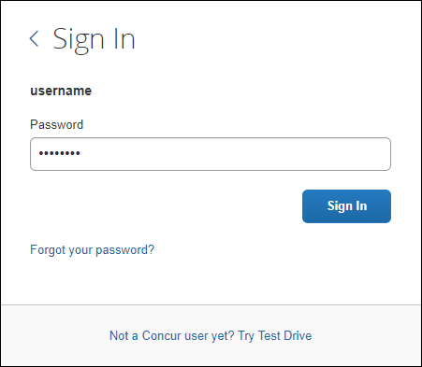
パスワードを入力し、[サインイン] をクリックします。
システムがユーザーの資格情報を認証します。ユーザーのパスワードが認証されると、[SAP Concur ホーム] ページが表示されます。

再ログインするユーザー
初回ログイン時に [情報を記憶させる] チェック ボックスを選択したユーザーが再ログインする場合、[サインイン] ページに自分のユーザー名が表示されます。[情報を記憶させる] チェック ボックスを選択しなかったユーザーは、初回ログインと同じ手順でログインします。
ユーザー名をクリックすると、以下のいずれかが表示されます。
- SSO ユーザー: 認証されると、SAP Concur の [ホーム] ページが表示されます。
- ユーザー名およびパスワードを使用するユーザー: ユーザーは別の [サインイン] ページに移動し、パスワードを入力して [サインイン] をクリックします。認証されると、SAP Concur の [ホーム] ページが表示されます。

設定とアクティブ化
この更新は自動的に実施されます。その他の機能設定の必要はありません。

シングル サインオン（SSO）セルフサービス オプション（10 月末）
この変更は、安全な認証を維持する SAP Concur の継続的な取り組みの一環です。

概要
シングル サインオンにより、ユーザーは一組のログイン資格情報を使用して複数のアプリケーションにアクセスすることができます。現在、SAP Concur には、ユーザー名およびパスワードの使用、またはユーザーの組織のログイン資格情報などのアイデンティティ プロバイダ (IdP) の資格情報のある SSO の使用、という 2 つのサインイン方法があります。
2019 年 10 月末に（月次リリースの予定日ではありません）、SAP Concur はシングル サインオン (SSO) 管理機能を SAP Concur 製品に追加予定です。これにより、SAP Concur をお使いのお客様が自分の組織に SSO を設定するためのセルフサービス オプションを提供します。SSO は現在、Expense、Invoice、Request、Travel でサポートされています。
新しいシングル サインオンの管理 (SSO) 機能は、既存の SSO 設定をお使いのお客様の代替ツールであり、現在組織で SSO の実装を検討しているお客様にとっては新しいツールです。既存の SSO 設定と新しい SSO セルフサービス ツールは、すべてのユーザーが新しい SSO セルフサービス ツールに移行するまで利用できます。
現在、SSOは [セキュリティ キー] ページを使用して設定できます。
新しい「SSO の管理」機能には、以下が含まれます。
- 組織で SSO を設定するための無料のセルフサービス オプション（この新機能は、すべてのお客様に対して自動的に利用可能になります）
- SAML 2.0 に準拠し、現在の業界標準である新しい SAML2 サービス
- プライバシーとセキュリティの問題に対処するための暗号化された SAML アサーション
- 会社レベルでの SSO の実施（SSO をオプションとして選択する機能も利用可能）
- 複数の ID プロバイダ（IdP）メタデータのアップロード機能
- SAP Concur サービス プロバイダ メタデータのダウンロード機能
サポートされる IdP には、ADFS、Azure AD、Okta、Ping、G Suite、Sitemaster、Centrify、OneLogin、VMWare Workplace One などの SAP Concur 標準 SAML 2.0 SAML アサーションを送信できる IdP が含まれます。

業務目的とユーザーへの利点
SSO を設定するためのセルフサービス オプションと、最終的に新しい SSO サービスに移行してユーザーの SSO を管理する必要がある既存の SSO をお使いのお客様向けのセルフサービス オプションを利用できます。

重要 – 従来の SSO をお使いのお客様の移行
「シングル サインオンの管理」機能は、従来の SSO をお使いのお客様が新しい SSO サービスへの移行に使用するツールです。お客様の管理者は機能を設定し、[シングル サインオンの管理] ページで新しい SSO サービスに接続します。
新しい SAML2 サービスは、既存の SSO サービスから独立しています。SAML2 で新しい SSO 接続を設定しても、既存の SSO 接続は中断されません。既存のお客様は、新しい SAML2 サービスに移行する間、レガシー SSO のままにしておくことができます。
- 詳しい情報は、本ドキュメントの「認証 | 新しい SAP Concur [サインイン] ページ（10 月末）のリリース ノートをご参照ください。

管理者への表示
適切なアクセス許可が割り当てられると（以下の構成情報を参照）、[管理] > [会社] メニューに新しい [認証管理] メニュー オプションが表示されます。[認証管理] メニューには、[シングル サインオンの管理] メニュー項目があります。
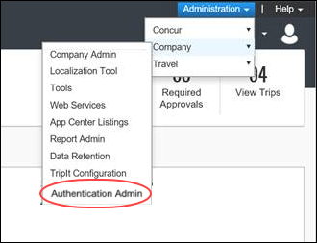
クリックすると、[シングル サインオンの管理] ページが表示されます。
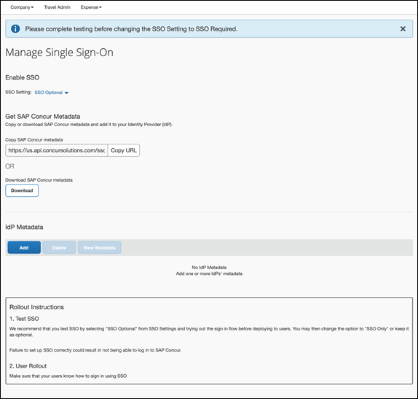

設定とアクティブ化

Concur Travel をお使いのお客様
組織管理（Travel）権限を持つすべてのユーザーに対して、新しい [認証管理] メニューが自動的に表示されます。
追加のユーザーにアクセスを提供するために、顧客は [管理] > [会社] > [組織管理] > [ロール管理]（左側メニュー）で組織管理（Travel）権限を割り当て、[出張予約] タブをクリックします。

Concur Travel をお使いではないお客様
適切な権限を取得するには、SAP Concur サポートにお問い合わせください。SAP Concur サポートが目的のユーザーに適切な権限を割り当てます。
適切な許可が割り当てられると、それらのユーザーの [認証管理] メニュー オプションが表示されます。
- 詳細については、機能が利用可能になった後に公開される設定ガイド「SSO の管理(製品共通)」をご参照ください。

会社請求の取引明細レポート

** お知らせ ** SAP Concur Mobile アプリを介した承認
以前ご案内したとおり、SAP Concur Mobile アプリは、会社請求の取引明細レポートの承認をサポートするようになりました。
- 詳細については、SAP Concur Mobile アプリ リリース ノート ドキュメント、バージョン 9.69（関連する Web リリース: 2019 年 5 月）をご参照ください。

E-Receipt

フライトの E-Receipt の最新の外観

概要
E-Receipt および手間の少ない経費精算レポートに関する継続的な取り組みの一環として、GDS および一部の TripLink 取引からのチケットやクーポン データを基に SAP Concur によって生成されたフライトの E-receipt が更新されました。
新しい E-Receipt の形式は、10 月の間に段階的にリリースされる予定です。

お客様やユーザーへの利点
フライト E-Receipt を SAP Concur 標準の E-Receipt 形式に合わせることにより、より一貫性のある操作性になります。この形式は SAP Concur の Expense 新 UI で作業するユーザーにも便利です。さらに、フライト E-receipt が素早く表示されないことがあるエンドユーザーのパフォーマンスや安定性の問題を排除します。

ユーザーへの表示
現在、フライトの E-Receipt は次のように表示されています。
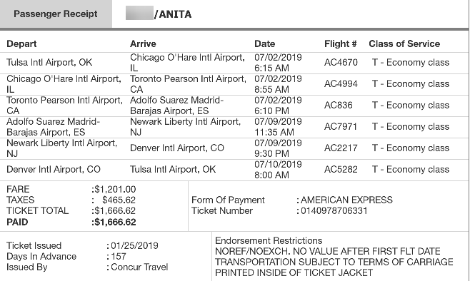
新しいフライトの E-Receipt は次のように表示されます。
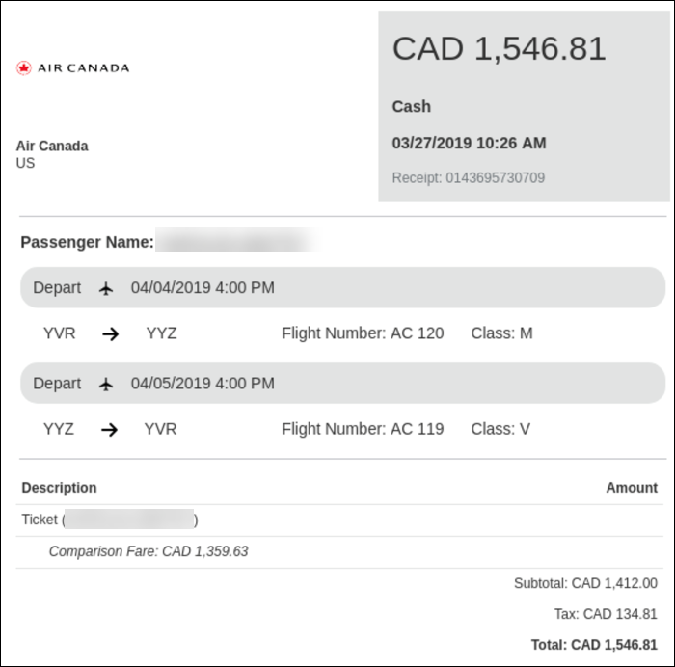

設定とアクティブ化
この変更は自動的に行われ、段階的に進められます。
- E-receipt についての詳細情報は、
設定ガイド「経費精算: E-receipt」をご参照ください。

Uber からの正規のメールについての通知

概要
Uber は、Expense への古い接続方法（SMTP または「メールによる領収書のイメージ」）を廃止する予定です。Uber は現在、特定の SAP Concur ユーザーに、Concur Expense アカウントを Uber アカウントに再接続するよう依頼するメールを送信しています。
これは、Uber がより安定した SAP Concur 領収書 v4 API への統合を更新し、その後 SMTP 接続を廃止したためです。SMTP は、App Center に接続していない、または OAuth に対応していたい統合で、領収書の PDF 画像をユーザーの Expense アカウントに転送します。
具体的には、このメールを受け取った SAP Concur ユーザーは、Uber アプリ内でビジネス プロファイルを設定し、Expense プロバイダとして Concur を選択し、Expense アカウントに関連付けられたメール アドレスを確認したユーザーです。SMTP への接続は 2019 年 3 月まで利用可能でした。
Uber for Business ユーザーを含め、SAP Concur 領収書 v4 API を介して E-Receipt を受領するユーザーには、このメールは送信されていません。
このメールで促されたときに、Expense アカウントと Uber アカウントに再接続した SAP Concur ユーザーは、Uber から Expense に表示されたE-Receipt を引き続き受領します。

業務目的とユーザーへの利点
Uber は、SAP Concur App Center でのより安定した領収書 v4 統合を支持して、SMTP や「メール接続を介した領収書のイメージ」を廃止する予定です。SMTP 接続は、事前入力された経費フィールドやコーポレート カード取引へのマッチング（利用可能な場合）など、領収書 v4 統合による機能の多くを提供していませんでした。
SAP Concur App Center で利用可能な新しい領収書 v4 統合の利点は以下のとおりです。
- グローバルな可用性 - 米国 と EU のデータ センター間で動作
- より簡単な接続ログイン
- 領収書イメージのレンダリングの向上
- 乗車場所や時間などのより詳細な領収書データ
- すべての標準的な Expense フィールドにデータが事前入力済
- 自動的にコーポレート カード取引にマッチング（該当する場合）

ユーザーへの表示
初回メールと備忘メールの本文では、SAP Concur App Center にログインし、[接続] をクリックして画面上の指示に従うか、または Uber モバイル アプリケーション（[支払] セクション > [ビジネス プロファイル]）の Expense への接続を切断して再接続する方法による再接続を求めています。

Expense Pay

(USD/CAD) 更新: クラシック Pay の終了およびグローバル Pay への移行 (9 月 1 日)

概要

USD や CAD をお使いのお客様を対象に、Expense Pay – グローバル 製品は、旧来の Expense Pay （クラシック）が提供していたサービス（NA Pay、EMEA Pay、および次の APA Pay を含む）を置き換えられます。

Expense Pay – 北米 および Expense Pay – EMEA の制限
SAP Concur は旧来 (クラシック) の製品に対する、次の通貨の追加についてサポートしていません。対象は、米国ドル、カナダ ドル、メキシコ ペソ、ユーロ、スイス フラン、デンマーク クローネ、スウェーデン クローネ、英国ポンドです。これらの通貨を旧来の製品に既に実装して使用しているお客様は、新しいプラットフォームに移行するまで、または定義された終了日までの間、使用を継続することができます。
- このドキュメントの 6 月版のリリース ノート 「Expense Pay | 従来の資金管理口座の新しい承認プロセス」もご確認ください。

業務目的とユーザーへの利点
Expense Pay – グローバルは SAP Concur における支払処理の機能を業界のベスト プラクティスに保ちます。

設定とアクティブ化
USD や CAD での支払をお使いのお客様には、paymigration@concur.com が移行処理をしました。

ファイル転送のアップデート

安全でない SSH プロトコル アルゴリズム/暗号のサポート終了（10 月 14 日）

概要
このリリース ノートは、SAP Concur でのファイル送信を担当する技術スタッフを対象としています。さまざまなセキュア ファイル転送プロトコルを介したデータのやり取りを行っているお客様と支払先向けに、SAP Concur はこれらのファイル転送のセキュリティを強化するための変更を行っています。
2019 年 10 月 14 日の午前 8 時（太平洋標準時）に、SAP Concur は、安全でない次の SSH プロトコル アルゴリズム/暗号のサポートを終了します。
- （鍵交換）diffie-hellman-group-exchange-sha1
- （暗号化）aes128-cbc
- （暗号化）aes192-cbc
- （暗号化）aes256-cbc
- （メッセージ認証コード）hmac-md5
- （メッセージ認証コード）hmac-sha1-96
- （メッセージ認証コード）hmac-md5-96
このお知らせは、次のファイル転送 DNS エンドポイントに関するものです。
- st.concursolutions.com
- st-eu.concursolutions.com
- st-cge.concursolutions.com
- st-cge-dr.concursolutions.com
- vs.concursolutions.com
- vs.concurcdc.cn
支援が必要な場合は、SAP Concur サポートまでお問い合わせください。
- さらに詳しい情報は、ユーザー ガイド「File Transfer for Customers and Vendors（製品共通）」をご参照ください。

業務目的とユーザーへの利点
さらに強化されたファイル転送のセキュリティを提供します。

その他

管理者向け SAP Concur クイック ヘルプ ツールの拡張

概要
本リリースで、SAP Concur クイック ヘルプが拡張されます。クイック ヘルプは、SAP Concur リソースにログインしたときに簡単に利用できるマルチステップ チュートリアル、ヘルプ ビデオ、およびドキュメントの形式の幅広いサポート リソースを備え、様々なお客様のご要望を管理するのに役立ちます。
お客様の SAP Concur 管理者は、セルフサービス コンテンツに加えてクイック ヘルプ ツールを使用すると、チャットや電話で SAP Concur に連絡して支援を依頼しやすくなります。
クイック ヘルプは、お客様の SAP Concur 管理者向けの限られた管理ページで利用できます。さらに 9 月のリリースでは、すべてのページに拡張しています。つまり、管理者のロールや権限を持つユーザーには、すべてのページでクイック ヘルプが表示されます。
このツールは、Expense、Invoice、Request、または Travel をお使いのすべてのお客様に無料で提供されています。このツールの詳細については、Professional Edition のビデオをご参照ください。

業務目的とユーザーへの利点
SAP Concur クイック ヘルプ ツールを使用して、お客様の導入を加速させ、SAP Concur サイトのログイン時にアクセスしやすいヘルプをご自身で簡単かつ迅速に検索できるようにします。

管理者への表示
サイトにログインし、右側の青い円にあるクエスチョン マークの上にマウス ポインターを合わせると、クイック ヘルプにアクセスできます。
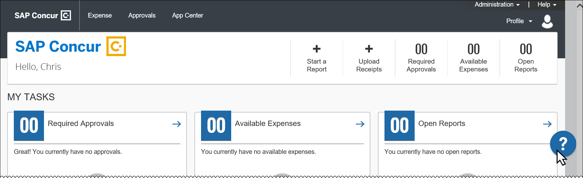
次に、[サポートの表示] と表示されている展開された青い円をクリックします。これにより、ページの右側にあるクイック ヘルプ パネルが起動します。
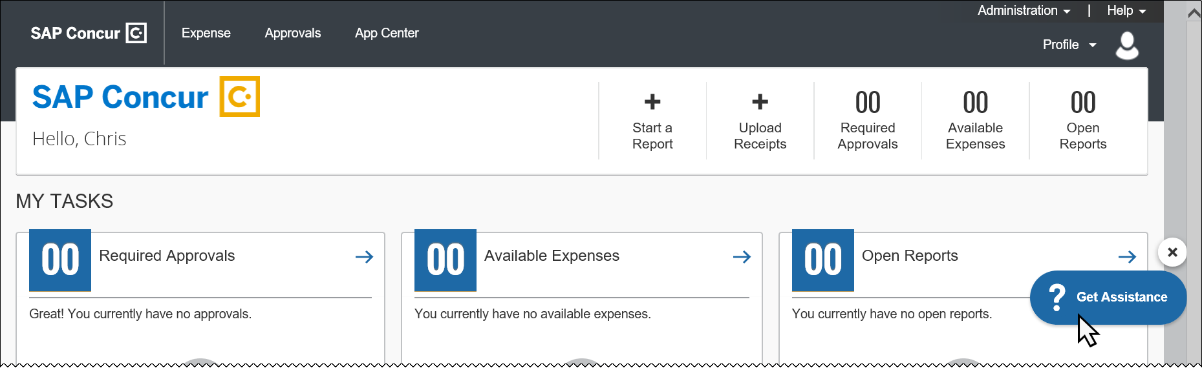

設定とアクティブ化
既にツールをご利用のお客様の場合、拡張機能は自動的に利用可能です。追加の設定やアクティブ化の手順はありません。
SAP Concur クイック ヘルプのご利用にご興味のあるお客様は、SAP Concur サポートへお問い合わせください。サポートにてツールをアクティブ化できます。

ユーザー サポート デスク サービスをご利用のお客様向けの画面共有

概要
最近、SAP Concur サポートは、すべてのサポート問合せ権限の保持者（ASC）への同時ブラウズ機能を導入しました。このリリースで、SAP Concur エンド ユーザー サポートは、ユーザー サポート デスク（USD）サービスを使用する企業に同じ画面共有サービスを提供します。USD は、会社のエン ドユーザーに直接ヘルプ デスク サービスを提供する SAP Concur のサービスです。対象のエンド ユーザーは、同時ブラウズ機能を使用できるようになります。

業務目的とユーザーへの利点
多くの場合、画面を共有することで、問題の説明、理解、解決がより簡単になり、エンド ユーザーと SAP Concur サポートの時間の節約になります。

ユーザーへの表示
本リリースで、会社が USD サービスを使用している場合、エンド ユーザーの [ヘルプ] メニューに新しい [同時ブラウズ] オプションが表示されます。
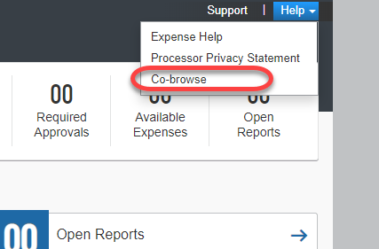
（USD サービスをお使いの）エンド ユーザーが SAP Concur サポートに連絡し、サポート エンジニアが画面共有セッションを有用であると判断した場合、サポート エンジニアはユーザーを招待してリンクをクリックし、画面を共有します。サポート エンジニアと共有するページには黄色い境界線が表示され、ユーザーに画面を共有していることを明示します。
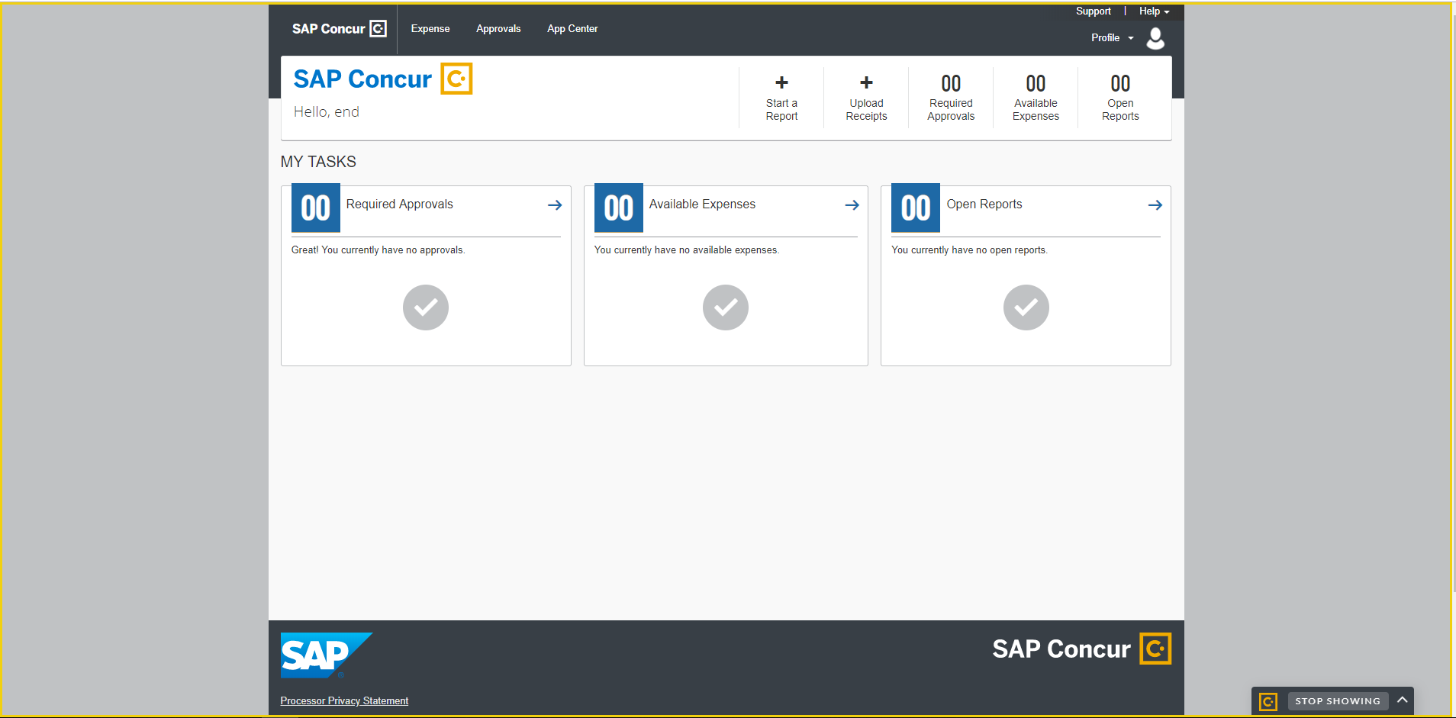
同時ブラウズ機能を使用すると、サポート エンジニアはユーザーのコンピューターで concursolutions.com の Web ページを表示できますが、ユーザーのコンピューターで実行されている可能性のある他の Web ページまたはアプリケーションは表示できません。ユーザーはいつでも画面共有を停止できます。
次の点にご注意ください。
- ユーザーが [同時ブラウズ] リンクをクリックしたが、SAP Concur サポートとの通話（またはライブ チャット）ではない場合、画面は共有されません。このプロセスは、ユーザーとサポート エンジニアが一緒に作業している場合にのみ機能し、ユーザーの許可により行われます。
- サポート エンジニアがユーザーの許可なしにユーザーの画面にアクセスすることはありません。
- サポートエンジニアはユーザーの画面を制御できません。同時ブラウズでは表示のみの権限が付与されます。
- サポート エンジニアは、パスワード、クレジット カード、パスポートの詳細などの個人情報を表示、収集、または記録することはできません。
- サポート エンジニアは、画面共有セッションを記録しません。

設定とアクティブ化
この機能は、ユーザー サポート デスク サービスを使用する企業のエンド ユーザーに対して自動的に有効になります。その他の設定やアクティブ化のステップは必要ありません。

新 Expense

** 進行中 ** Expense のエンド ユーザー向けの新しいユーザー インターフェース

情報の初回公開日 | 最終更新日 | 機能のリリース予定日
2018 年 3 月 | — | 未定
このリリース ノートでは、前回の月次リリース以降の変更を黄色で強調表示しています。
更新: お客様からのフィードバックに応え、これを活かしていくとともに、スムーズな切り替えの成功を保証するという SAP Concur の確約に従い、新 Expense に合わせた新しい導入戦略に取り組んでいます。

概要
SAP Concur は現在の製品で提供されている機能のみならず、機能の操作性の改善に努めています。ユーザーのテクノロジとのかかわりは、時の経過とともにニーズや期待に応じて変化します。私たちは、常にお客様の声に耳を傾け、ユーザー操作をどのように改善すべきかフィードバックを求めています。
新 Expense は、SAP Concur ユーザー エクスペリエンスの継続的な進化を表しています。これは、680 回にわたる 1 対 1 の対話、58 回の使いやすさに関する研究、3000 件以上の調査報告、および 13 億の毎月のユーザー アクションを含む広範囲のユーザー調査およびデータ分析によって構築されています。
新 Expense をプレビューした後、必須カットオーバー日までに新 Expense を使用開始できます。

業務目的とユーザーへの利点
これにより、新 Expense のユーザー インターフェースに、最新で一貫性のある合理的なユーザー操作を提供しています。このテクノロジにより、改善されたユーザー インターフェースの提供のみならず、SAP Concur がお客様の変更のご要望にさらに迅速にお応えすることができます。

影響を受ける製品およびユーザー
これらの改善を上手に活用するには、Expense ユーザーは新 Expense へ移行する必要があります。以下は、この処理をすべてのユーザーにスムーズかつ効率的にご利用いただくためのスケジュールおよびリソースの情報です。
これらの UI （ユーザー インターフェース）の変更は以下に適用されます。
- すべての Expense のエディション（Professional / Premium および Standard）
- エンド ユーザー（承認者、処理者、または管理者に変更はありません）

重要スケジュールおよびマイルストーン
既存の UI から新 Expense に移行するにあたり、お客様にとって 3 つの重要なマイルストーンがあります。
- プレビュー期間（現在）: この期間中に、新 UI が全世界のお客様に提供されます。管理者およびパワー ユーザーは、このプレビュー期間に新しいインターフェースおよび処理フローに慣れておくことをお勧めします。これは、内部トレーニング資料の更新の開始や必須の移行箇所に対して組織が準備する期間としても最適です。
このプレビュー期間中に、既存の UI のすべての機能が新 Expense で利用可能になるわけではありません。新しい機能および改善は、その後も利用可能になります。このプレビュー期間は最終の製品に対するものではありません。お客様が新 UI について習得を開始し、移行の準備をする期間として設定しています。
- 全般利用期間（確認期間）: プレビュー期間の次は全般期間になります。この期間中、新 Expense が完了し、既存の UI のすべての機能が使用可能になります。
この期間に、ご自身の組織の Expense 新 UI への移行計画を実行します。
- 新 Expense への必須カットオーバー: すべてのお客様が新 Expense へ移行する必要があります。これは、SAP Concur がすべてのお客様に対し一貫性のあるユーザー操作およびより良い製品サポートを継続して提供することを保証します。
プレビュー期間とその後の全般利用期間中の移行に際し、組織のスムーズな移行のため、必要なタスクを完了してください。

移行資料 - ガイドおよびその他のリソース
SAP Concur はこの移行をサポートするために、複数のガイド、FAQ、リリース ノート、およびその他のリソースを準備しています。組織の移行の開始に必要なすべての情報については、以下よりご確認ください。
- Professional Edition
- Standard Edition
上記のリンクは以下へのアクセスを含んでいます。
- 管理者ガイド、FAQ、移行リソース: 管理者ガイドは新 Expense へのアクセス、および必要なロールやアクセス許可についての情報を提供します。
管理者ガイドに加え、FAQ、その他のリソース（メール テンプレートおよびその他のトレーニング資料など）、および新 Expense でまだ利用可能ではない機能のリストもあります。これらすべては、新 Expense をお客様自身のユーザーへ準備する際に役立てていただけます。
トレーニングのために、管理者ガイドおよびエンド ユーザー ガイドを「そのまま」使用できます。または、トレーニング資料を作成する際にその一部を使用できます。お客様はご自由に、切り取り、コピー、貼り付け、削除、または編集が可能です。
- エンド ユーザー ガイド: このガイドは既存の UI と新 Expense を比較し、ユーザーが新しい操作に親しむために役立ちます。このガイドは、UI が最終化や改善されると、プレビュー期間中に定期的に更新されます。管理者はこのガイドを頻繁に確認してください。
管理者ガイドのように、このガイドの切り取り、コピー、貼り付け、削除、または編集が可能です。
- リリース情報: プレビュー期間中、改善に関するリリースは SAP Concur の定期リリース スケジュールに記載されません。代わりに、特別なリリース ノートで機能および改善についての情報を近々のリリースにて提供予定です。

ご利用の前に
上記の移行資料をご確認の上、移行の計画を立ててることをお勧めします。

詳細情報
詳しくは今後のリリース ノートでご案内します。

クイック経費

** 進行中 ** クイック経費 v3 の廃止

情報の初回公開日 | 最終更新日 | 機能のリリース予定日
2019 年 9 月 | — | 2020 年 3 月 31 日
このリリース ノートでは、前回の月次リリース以降の変更を黄色で強調表示しています。

概要
2020 年 3 月 31 日をもって、クイック経費 v3 API が廃止されます。現在ご利用中のすべてのユーザーは、可能な限り早急にクイック経費 v4 に移行することをお勧めします。API が廃止状態になった後、今後のリリースで廃止されることにご注意ください。
定義および追加情報については、「廃止ポリシー」をご参照ください。

業務目的とユーザーへの利点
この更新により、古い API が削除されます。

今後の変更予定
このセクションの項目は、今後のリリースを予定しています。ただし実装を延期（あるいは完全に取り消し）する権利は SAP Concur が所有するものとします。
重要: これらの変更予定は、この SAP Concur 製品またはサービスに影響を与える今後の拡張および変更のすべてが記載されていない場合があります。複数の SAP Concur 製品やサービスに適用される変更予定は、統合ドキュメントに記載されています。製品共通の変更予定のリリース ノート（日本語）で、利用可能なその他の変更予定をご確認ください。

突合

** 変更予定 ** 「突合請求書を Expense に表示」の廃止

情報の初回公開日 | 最終更新日 | 機能のリリース予定日
2019 年 9 月 | 2019 年 9 月 | 2019 年 12 月
このリリース ノートでは、前回の月次リリース以降の変更を黄色で強調表示しています。

概要
次のポリシー設定が廃止されます。
- 突合請求書を Expense に表示

Expense のポリシー構成オプションからチェックボックスが削除され、対応する機能がサポートされなくなります。

この機能は、Expense 新 UI には実装されません。

業務目的とユーザーへの利点
この機能の廃止により、SAP Concur は頻繁にお客様に使用される機能に集中して対応できるようになります。

管理者/実装/ユーザーへの表示
[ポリシーの変更] ページに設定が表示されなくなります。
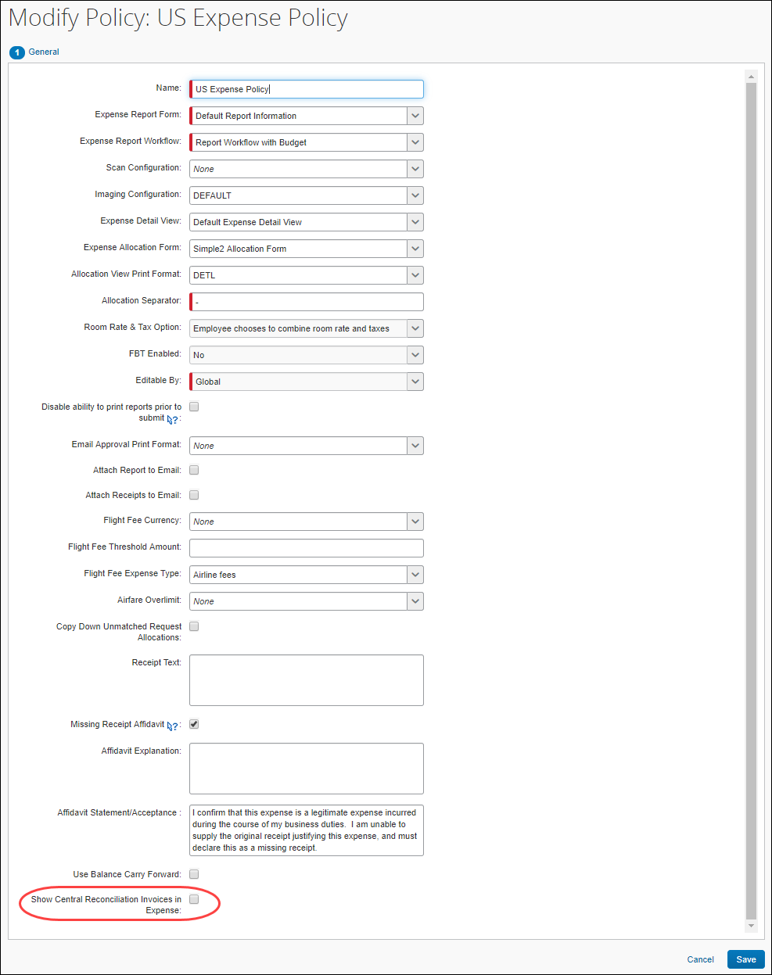

設定とアクティブ化
この設定は自動的に削除されます。その他の設定やアクティブ化は必要ありません。
この機能についての全般情報は、設定ガイド「突合（製品共通）」をご参照ください。

E-Receipt

** 変更予定 ** 領収書としての自動承認の廃止
- 重要: E-receipt を途切れなく使用するには、管理者による操作が必要です。

情報の初回公開日 | 最終更新日 | 機能のリリース予定日
2019 年 1 月 | 2019 年 8 月 27 日 | 2019 年 11 月
このリリース ノートでは、前回の月次リリース以降の変更を黄色で強調表示しています。

概要

E-Receipt のテクノロジは高速に進化しています。今日、領収書の取扱いルールは、イメージの要件を満たして E-Receipt を承認するために決め打ちされています。今後、E-Receipt がより一般的になるにつれて、それにまつわる法案もより複雑化するため、これがすべての国や状況に有効な前提とはいえません。
現在のシステムの振る舞いを維持することを希望するお客様は、イメージの要件を満たして E-Receipt を承認することを継続するために、カスタム領収書ルールを設定する必要があります。

業務目的とユーザーへの利点
この変更により、E-Receipt をお使いのお客様が、経費を裏付けるための文書に関する制限および契約上の要件に準拠し続けることができます。

管理者への表示
現在、Expense の管理者は領収書制限ルールを設定し、イメージが必要な条件を発動できます。これは、お客様の地理や国をもとに決定されるものです。
有効な領収書イメージとして E-Receipt を承認する必要のある管理者は、領収書制限ルールの条件を、[エントリ] --> [E-receipt あり] --> [等しい] --> [値] --> [いいえ] と設定できます。すると、経費エントリに E-Receipt がない場合に「領収書イメージが必須」が発動します。
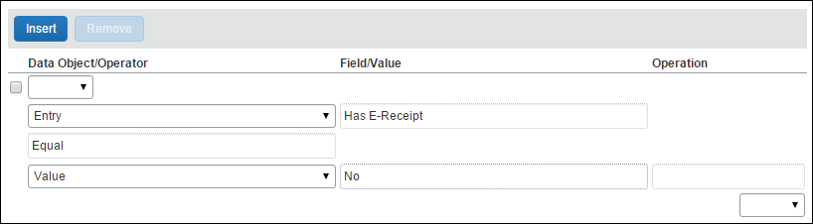
有効な領収書イメージとして E-Receipt を承認する必要のない管理者は、E-Receipt の領収書制限ルールに条件がありません。E-Receipt でエントリを除外する条件が設定されていない場合、レポート エントリに E-Receipt を含めると、その領収書を必須としてマークします。

ユーザーへの表示
経費エントリの領収書の要件は、ルール設定にもとづいており、ユーザーには領収書が必須または関連する規定外フラグの表示などの、いずれの変更も表示されません。

設定とアクティブ化
この変更は自動的に適用されます。その他の設定やアクティブ化は必要ありません。
アクションが必要です: お客様の組織が、ユーザーがアップロードしたイメージまたはユーザーによって提供された紙の領収書の代わりに E-Receipt を承認する場合、領収書ルールに上記の条件を追加するために、それらのルールを確認する必要があります。
アクションは必要ありません: お客様の組織の領収書ルールに既にこの条件がある、またはユーザーによって提供された紙またはイメージの代わりに E-Receipt を承認しない場合。
- E-Receipt 機能についての全般情報は、
設定ガイド「Expense: E-Receipt」をご参照ください。
現在のシステムの振る舞いを維持するために、カスタム領収書ルールの追加または編集するには:
- [管理] > [経費精算] をクリックします。
アクセス許可によっては、[管理] をクリックしてすぐにこのページが表示されることもあります。
- [領収書の取扱い] をクリックします（左側メニュー）。[領収書の取扱い] ページが表示されます。
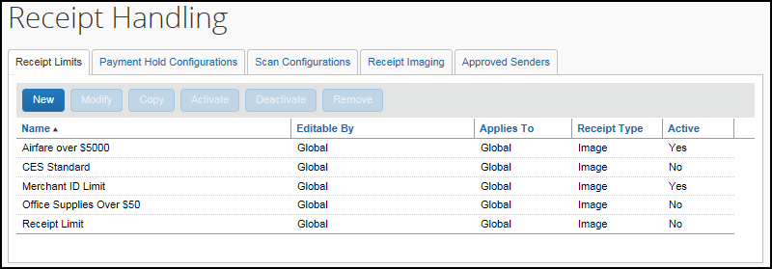
- [領収書制限] タブで、次のいずれかの操作を行います。
- 目的の領収書制限をクリックし、続けて [修正] をクリックする。
- または -
- 目的の領収書制限をダブル クリックする。
[全般] ステップが表示されます。
- 必要に応じてフィールドを編集します。
フィールドの説明に入力する際は、本ガイド記載の領収書制限の追加についての情報をご参照ください。
- [次へ] をクリックします。[条件] ステップが表示されます。
- 領収書制限ルールの条件を、[エントリ] --> [E-receipt あり] --> [等しい] --> [値] --> [いいえ] と設定します。
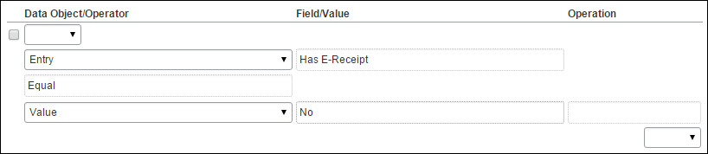
- [完了] をクリックします。

プロファイル

** 変更予定 ** 「個人のクレジット カード」のページとリンクを「経費のクレジット カード」へ変更

情報の初回公開日 | 最終更新日 | 機能のリリース予定日
2019 年 9 月 | — | 2019 年 11 月
このリリース ノートでは、前回の月次リリース以降の変更を黄色で強調表示しています。

概要
[プロファイル設定] の [個人のクレジット カード] ページが、間もなく [経費のクレジット カード] に名前変更されます。[プロファイル設定] の [経費の設定] の下にある [個人のクレジット カード] リンクも [経費のクレジット カード] に名前変更されます。
この更新は外観の変更であり、機能を変更するものではありません。この更新は、新規および既存のユーザーに対して行われます。

業務目的とユーザーへの利点
この変更により、通常の企業フィードでは利用できない会社発行のクレジット カードをユーザーが接続する際に、ユーザーが明確になります。

ユーザーへの表示

改善前
現在、プロファイルの [経費の設定] の下にある [個人のクレジット カード] リンクをクリックして、[個人のクレジッ トカード] ページを表示できます。
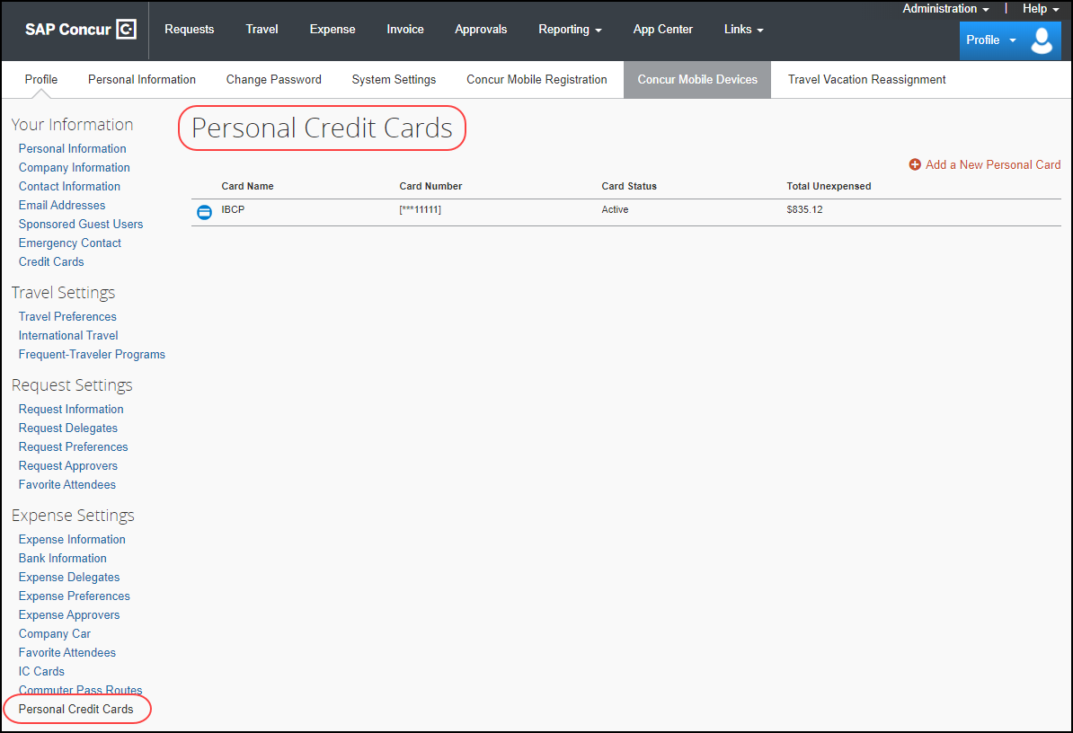

改善後
今後のリリースでは、プロファイルの [経費の設定] の下に [経費のクレジット カード] リンクが表示され、ページの名前が [経費のクレジット カード] に変更されます。

設定とアクティブ化
この変更は自動的に有効になります。その他の設定やアクティブ化は必要ありません。

お客様へのお知らせ

月次情報 - ブラウザの認証および推奨環境
「SAP Concur リリース ノート - 月次のブラウザ認証」ドキュメントには現在のブラウザ認証と今後の予定がリストされています。ドキュメントはその他の月次リリース ノートとともに公開されます。
「お客様へ - Concur Travel & Expense 推奨環境」ガイドは設定ガイドやユーザー ガイド、その他の技術文書とともに公開されています。
- すべてのリリース ノート、ブラウザ認証、設定ガイド、ユーザー ガイド、その他の技術文書、および推奨環境については、後述の「リリース ノートおよびその他の技術文書」をお読みください。

リリース ノートおよびその他の技術文書

オンライン ヘルプ - 管理者
管理者ロールを持つユーザーは、オンライン ヘルプを使ってリリース ノート、設定ガイド、ユーザー ガイド、管理者向けのサマリー、月次のブラウザ認証、推奨環境、およびその他のリソースにアクセスできます。


Concur サポート ポータル - – 指定されたユーザー
指定されたユーザーは SAP Concur サポート ポータルを経由して、リリース ノート、設定ガイド、ユーザー ガイド、管理者向けのサマリー、月次のブラウザ認証、推奨環境、およびその他のリソースにアクセスすることができます。
適切な SAP Concur サポート ポータルへのアクセス許可があれば、[ヘルプ] メニューに [サポートへのお問合せ] オプションが表示されます。[ヘルプ] > [サポートへのお問い合わせ] をクリックします。[サポート] ページで、[リソース] > [リリース / 技術情報] をクリックしてください。


ケース

ステータスを確認する手順
各サービス リリースでは、ケースが解決している場合があります。
提出したケースのステータスを確認するには
- https://concursolutions.com/portal.asp にログオンします。
- [ヘルプ] > [サポートへのお問い合わせ] をクリックします。

[Concur サポート] ページが表示されます。

[ヘルプ] メニュー下に [サポートへのお問合せ] オプションがない場合は、お客様の会社内でサポートを行うよう設定されています。社内のサポート デスクにお問い合わせください。
- ケース ID を入力します。
- [検索] をクリックします。検索結果は、ご自身の会社のケースに限定されています。

例
このリリースの（ケース）修正には、以下のケース以外の修正も含まれます。
ケース ID | 説明
11673115 年 | スマート経費  手動エントリとスマート経費間の一致が承認された場合、同席者が削除されていました。  コードを更新し、この問題は再現しなくなりました。

© 2019 SAP SE or an SAP affiliate company. All rights reserved.
本書のいかなる部分も、SAP SE または SAP の関連会社の明示的な許可なくして、いかなる形式でも、いかなる目的にも複製または伝送することはできません。
本書に記載される SAP およびその他の SAP 製品やサービス、並びにそれらの個々のロゴは、ドイツおよびその他の国における SAP SE（または SAP の関連会社）の商標または登録商標です。商標に関する詳細や通知については、http://global12.sap.com/corporate-en/legal/copyright/index.epx をご覧ください。
SAP SE およびその流通業者によって販売される一部のソフトウェア製品には、ほかのソフトウェア業者の専有ソフトウェア コンポーネントが含まれています。
製品仕様は、国ごとに変わる場合があります。
これらの文書は、いかなる種類の表明または保証はなく、情報提供のみを目的として、SAP SE または SAP の関連会社によって提供され、SAP SE またはその関連会社はこれら文書に関する誤記や脱落に対する責任を負うものではありません。SAP SE または SAP の関連会社の製品およびサービスに対する唯一の保証は、当該製品およびサービスに伴う明示的保証がある場合に、これに規定されたものに限られます。本書のいかなる記述も、追加の保証となるものではありません。
特に、SAP SE またはその関連会社は、このドキュメントまたは関連の提示物に記載される業務を遂行する、またはそこに記述される機能を開発もしくはリリースする義務を負いません。このドキュメント、または関連の提示物、および SAP SE またはその関連会社の戦略並びに将来の開発物、製品、および / またはプラットフォームの方向性並びに機能はすべて、変更となる可能性があり、SAP SE またはその関連会社により随時、理由の如何を問わずに予告なしで変更される場合があります。このドキュメントに記載する情報は、何らかの具体物、コード、または機能を提供するという確約、約束、または法的義務には当たりません。将来の見通しに関する記述はすべて、さまざまなリスクや不確定要素を伴うものであり、実際の結果は、予測とは大きく異なるものとなる可能性があります。読者は、これらの将来の見通しに関する記述に過剰に依存しないよう注意が求められ、購入の決定を行う際にはこれらに依拠するべきではありません。

